ZADACI I VJEŽBE: Rijeke i jezera

1. U sljedećim zadacima samo je jedan odgovor točan. Zaokruži slovo ispred točnog odgovora.

Najduža rijeka na svijetu je:
a) Chiang Jiang b) Ganges
c) Nil
Vodom najbogatija rijeka Afrike je:
a) Kongo b) Niger c) Nil

2. U sljedećem zadatku na crtu u lijevom stupcu upiši slovo odgovarajućeg pojma iz desnog
stupca. Jedno slovo je višak.

jezero Tanganjika

jezero Viktorija
A - najduže i najdublje jezero Afrike

B - površinom najveće jezero Afrike

C - slano jezero na Atlasu

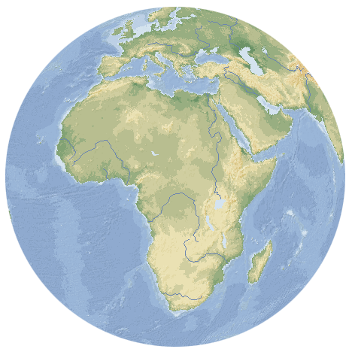
3. Sljedeće zadatke riješi uz pomoć udžbenika i geografske karte.

a) Prema brojkama na karti upiši imena rijeka:

1 -

2 -

3 -

4 -

5 -

b) Prema slovima na karti upiši imena jezera:

A -
B-

c) UPIŠI OZNAKU „HR“ NA MJESTO GDJE SE NALAZI HRVATSKA

Meridijani Afrika

